消费品召回计划
生产者名称 | 汕头市轩诺动漫科技有限公司
产品名称 | 积木遥控系列
品牌 | 雷尔
涉及数量 | 120盒
型号/规格 | 50003
生产起止日期 | 2022-5-15
生产批号/批次 | 20220530
产品描述及外观照片 | 积木遥控系列,可组装遥控。  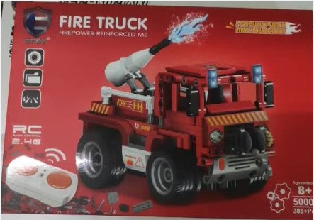
存在的缺陷 | 电气安全的标识和使用说明标注不完整或标注错误。
可能导致的后果 | 无法有效提醒监护人和使用者合理地使用玩具，存在因使用不当造成伤害事故的潜在风险
避免损害发生的应急处置方式 | 消费者立即暂停使用有缺陷的产品，联系经销商进行处理。
具体召回措施 | 1.通知销售商立即停止销售缺陷产品，对库存产品退回；  2.在公司实体店铺发布召回公告，告知消费者具体召回事宜，为购买到缺陷产品的消费者免费退货或换货处理。
召回负责机构 | 汕头市轩诺动漫科技有限公司
召回联系方式 | 召回服务热线：0754-85633336
召回进度安排 | 集中召回时间计划在2024年9月23日至2024年12月23日。
其他需要报告的内容 | 无
其他信息 | 相关用户也可以登录汕头市场监督管理局网站“政务公开—重点领域信息公开—产品质量信息”栏目，或拨打汕头市市场监督管理局缺陷产品召回工作联系电话（0754-88545860）了解更多信息。

